СХЕМА ГРАНИЦ РЫБОВОДНОГО УЧАСТКА
Наименование рыбоводного участка | Площадь рыбоводного участка, га | Площадь водного объекта, га | Географические координаты рыбоводного участка |  |  | Цель исполь- зованиярыбоводного участка | Место располо- жения рыбоводного участка
Наименование рыбоводного участка | Площадь рыбоводного участка, га | Площадь водного объекта, га | № точки | С.Ш. | В.Д. | Цель исполь- зованиярыбоводного участка | Место располо- жения рыбоводного участка
Озеро Тамбовка | 29,4 | 29,4 | 1  2  3 | 54°19’52”  54°19’53”  54°19’35” | 62°38’40”  62°39’13”  62°38’51” | Товарное рыбоводство | Октябрьский муниципальный район

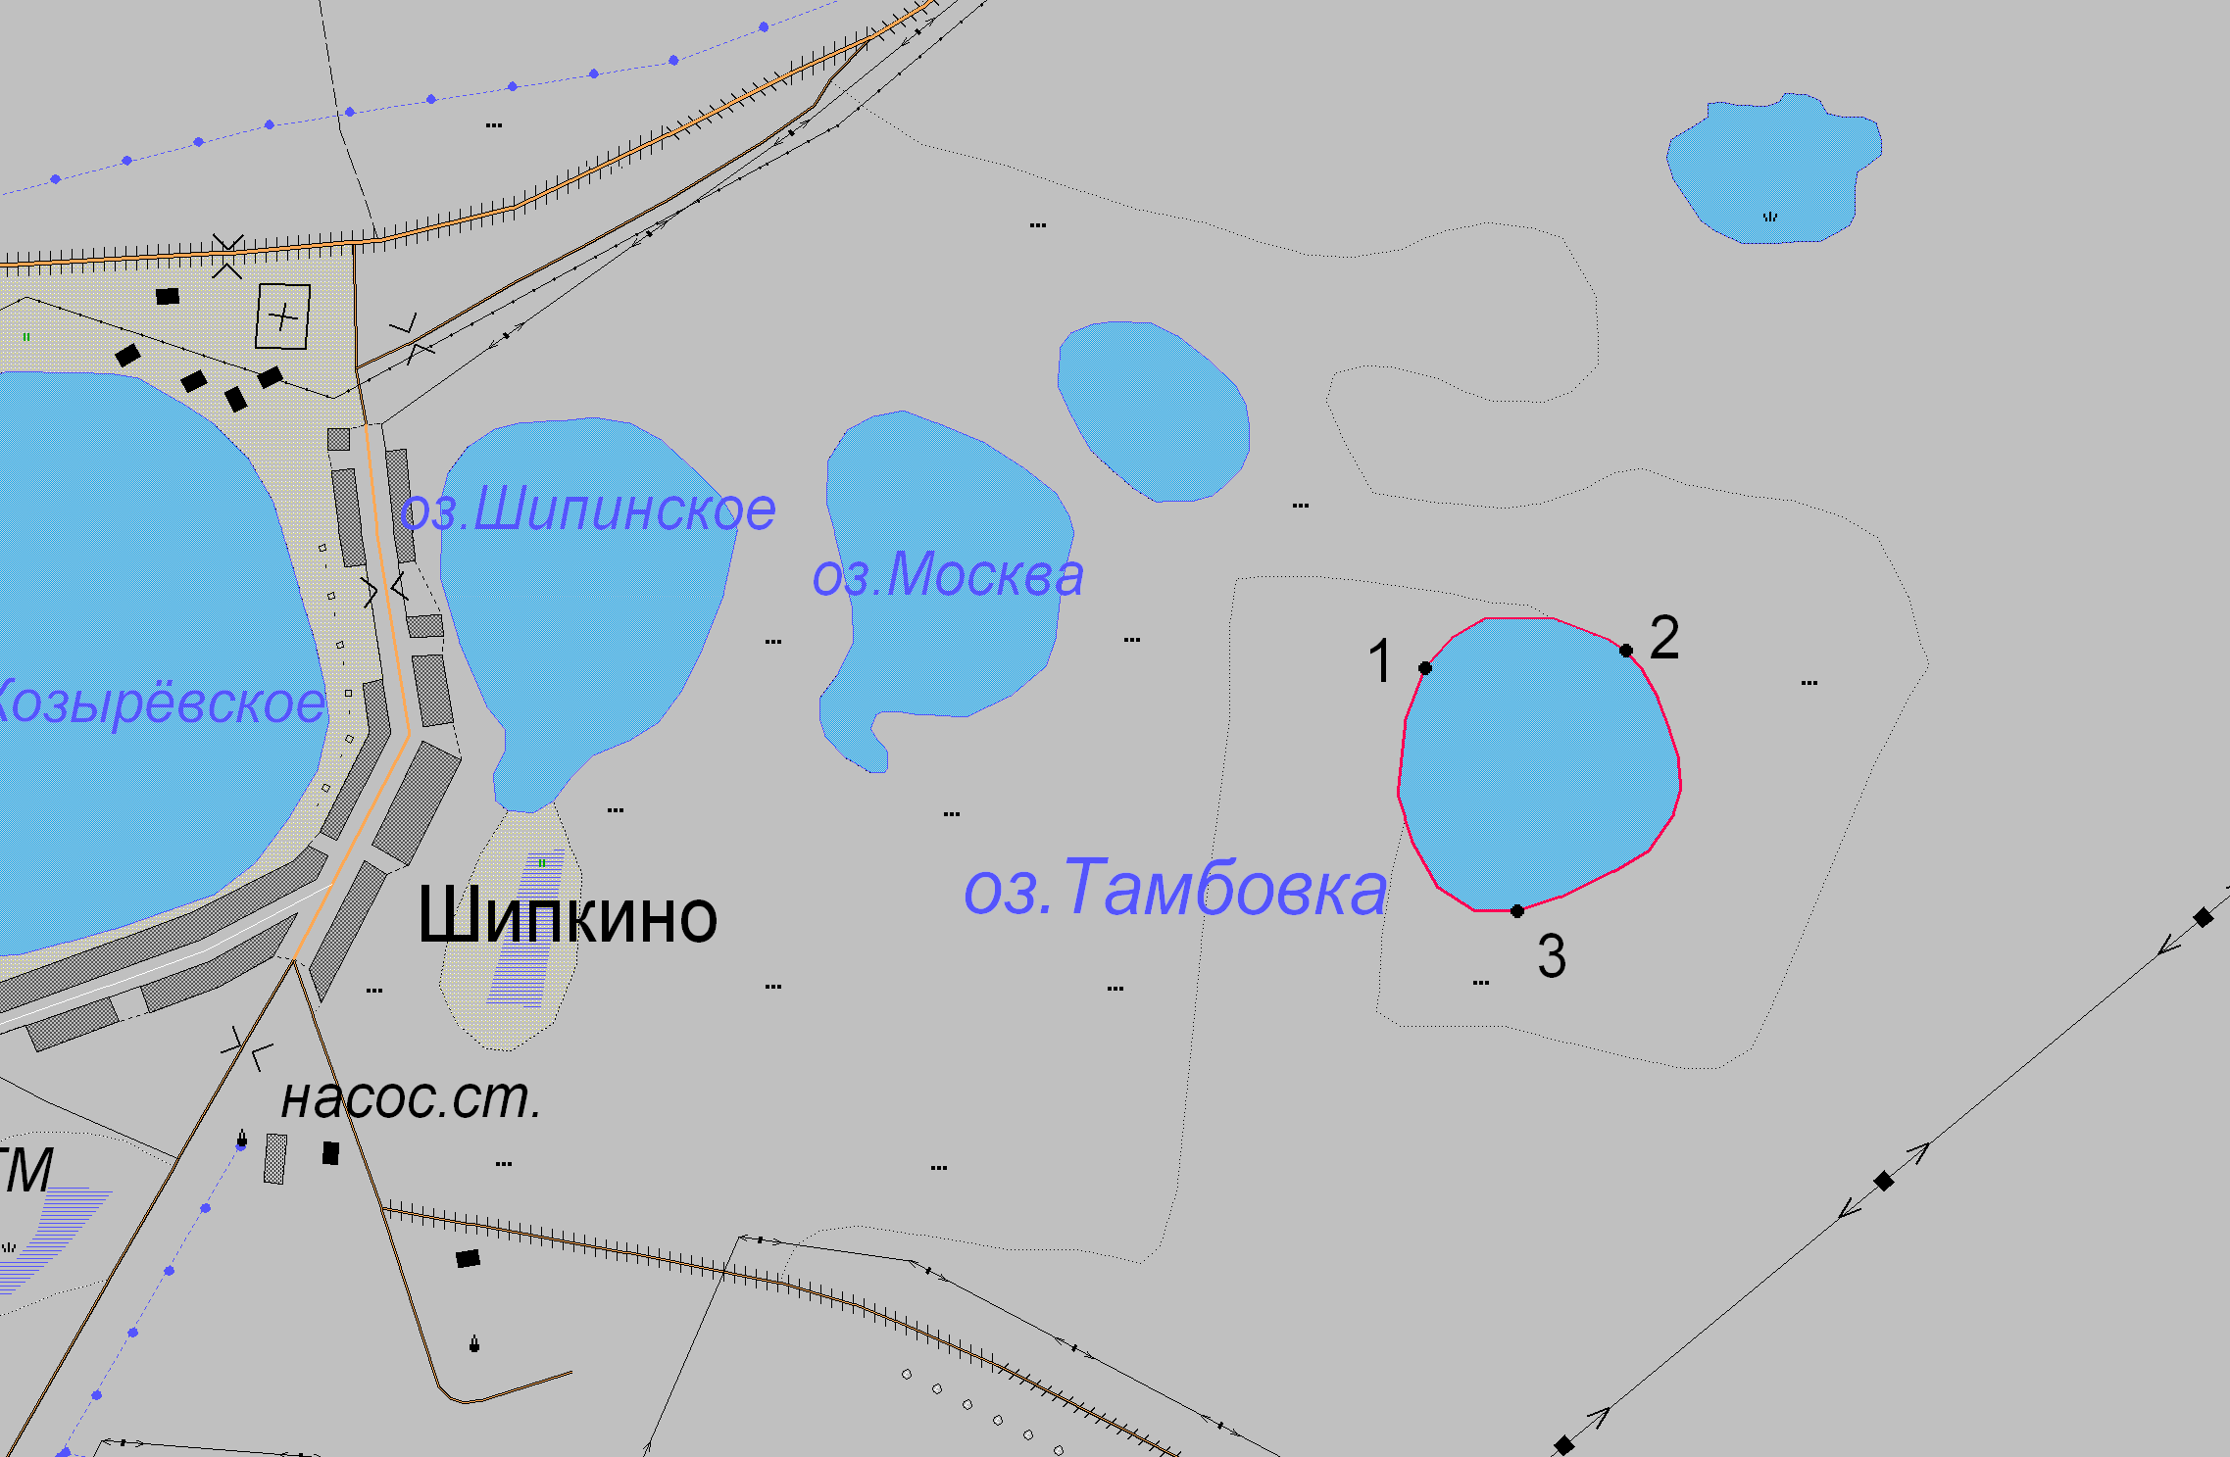
1:25 000
Условные обозначения:
Границы населенных пунктов;
Границы рыбоводного участка;
1
Точки границ рыбоводного участка;

